Development Team: Jhendy Johana Cordero Padilla – Omar Alejandro Coronado Tolosa - Yessika Patricia Narváez Estacio - Scrum master:– Christian Camilo Campos Castro

GRUPO 7 DEVELOPMENT TEAM

G7_Sprint 1

c3-g43-desarrollo de software t.martha yolanda diaz

# **Sprint Planning**

# **Fecha:** 15 de septiembre de 2021

# **Horario**: 8 pm

# **Recursos:** Se utiliza el link https://teams.microsoft.com/l/meetup-join/19%3ameeting_NzJjOGUxMDQtYjQzZC00ZjRiLTlmZDUtZjBjMTU5ODZiMGQw%40thread.v2/0?context=%7b%22Tid%22%3a%2232c67a4e-23f3-41ad-b463-a807bd1f2c9b%22%2c%22Oid%22%3a%223735fa53-f7e0-47e2-a53c-1571631c0c3a%22%7d vía teams.

# **Participantes:**

# **Development Team**: Jhendy Johana Cordero Padilla – Christian Camilo Campos Castro – Yessika Patricia Narváez Estacio

# **Scrum máster**: Christian Camilo Campos Castro

**Descripción de proyecto Gimnasio Hard Body .**

El gimnasio Hard body necesita una página web que tiene como finalidad apoyar los procesos de entrenamiento a los afiliados, para ello necesita implementar un sistema de información que tiene como objetivo fundamental automatizar el proceso de inscripciones de entrenadores y afiliados a un sistema de control de acondicionamiento, donde a cada afiliado se le asigna un único entrenador y el entrenador puede apoyar los procesos de acondicionamiento físico de muchos afiliados. El Recepcionista necesita tener una aplicación informática para gestionar la información de cada afiliado, de igual forma, poder ver los datos de un afiliado en particular.

De cada afiliado requiere la siguiente información:

Nombres, apellidos, dirección, teléfono, barrio donde reside y año en que se matricula en el Hard Body para recibir los servicios.

De cada entrenador requiere la siguiente información:

Nombres, apellidos, especialidad, año de nacimiento, teléfono y barrio donde reside.

Se necesita gestionar los afiliados, donde se pueda: agregar sus datos personales a través de un formulario. También se pueda modificar, cambiar el estado del afiliado, ver la información de todos los afiliados matriculados y ver la información de un afiliado en particular.

Se requiere gestionar los entrenadores, donde se pueda agregar sus datos personales a través de un formulario. También se pueda modificar, cambiar el estado del entrenador, ver la información de todos los entrenadores que laboran en el Hard Body y ver la información de un entrenador en particular.

El administrador requiere ver los reportes de todos los afiliados y entrenadores que tiene el Hard body, y descargar estos reportes para su gestión.

Para entrar al sistema, se requiere que exista una validación de los usuarios (recepcionista y administrador) de tal forma que les permita manipular ciertas funcionalidades del sistema. En el caso del recepcionista debe permitirle agregar, modificar, visualizar el informe general o particular, la información tanto de los afiliados, como de los entrenadores.

Para el caso del administrador, le permita ver e imprimir los reportes de los afiliados y entrenadores.

|  |  |  |  |  |  |  |
| --- | --- | --- | --- | --- | --- | --- |
|  | ***No. Historias de Usuario*** | ***Nombre de la Historia de Usuario*** | ***Como <tipo de usuario>*** | ***Quiero <realizar alguna tarea>*** | ***Para <completar mis tareas a tiempo>*** | ***Criterios de Aceptación*** |
| Sprint 1 | SIG-01 | **Diagrama de casos de uso** | Ingeniero de soporte | Desarrollar las relaciones entre los componentes del sistema | Debe tener representada la lógica interna del sistema | *Documentación de los componentes *Se debe especificar las relaciones entre componentes *Un componente puede tener más de una relación |
| SIG-02 | **Modelo de datos** | Ingeniero de soporte | Modelar la estructura de la base de datos del sistema | Debe tener organizada la información, haciendo optima la asignación y la petición de datos | *modelo Entidad relación o  * modelo Relacional  y documentación  *Cada tabla debe tener su respectivo identificador, el cual debe ser único. |
| SIG-03 | **Implementación de Base de Datos** | Ingeniero de soporte | Realizar la sincronización del modelo de la base de datos con el sistema | Debe complementar el correcto funcionamiento del sistema | *Documentación de la BD *La base de datos tiene que estar montada en algún gestor de bases de datos |
| SIG-04 | **Diagrama Navegacional** | Ingeniero de soporte | Diseñar la estructura de navegación entre interfaces del sistema | Debe tener representada la lógica navegacional del sistema | *Se debe especificar qué acciones se pueden ejecutar en cada interfaz *Se mostrarán atributos de las interfaces (cual será el home, y cual necesita autentificación) *Se debe presentar de manera jerárquica. |

**SIG-1**

**Diagrama de casos de uso**

En el desarrollo del diagrama se utilizó el programa Draw.io. los archivos .jpg y .drawio se almacenaron en GitHub y el siguiente enlace corresponde a la ruta de acceso:

<https://github.com/Christiancc44/ProyectoG43/tree/main/Modelo%20casos%20de%20uso>

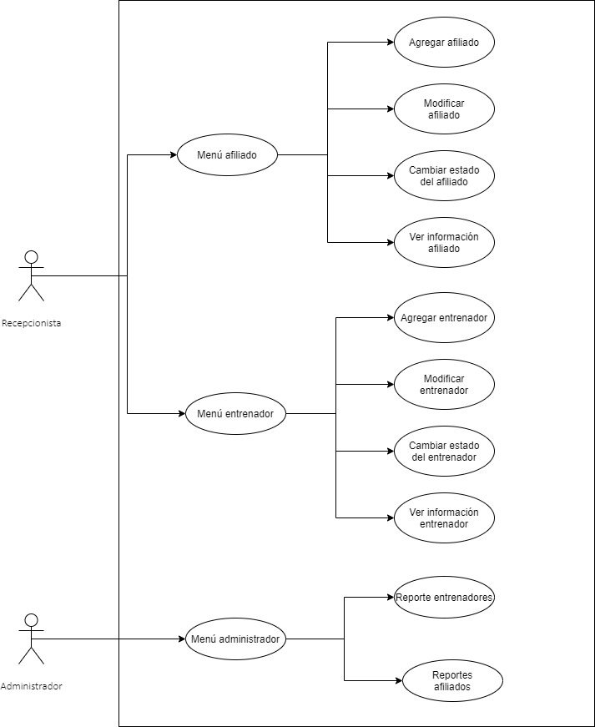

**SIG-2**

Para el desarrollo del diagrama de Entidad – Relación y diagrama Relacional se usó la herramienta Draw.io. Los archivos .jpg y .drawio se almacenaron en GitHub y el siguiente enlace corresponde a la ruta de acceso:

<https://github.com/Christiancc44/ProyectoG43/tree/main/Modelo%20ER%20y%20Relacional>

**Diagrama Entidad – Relación**

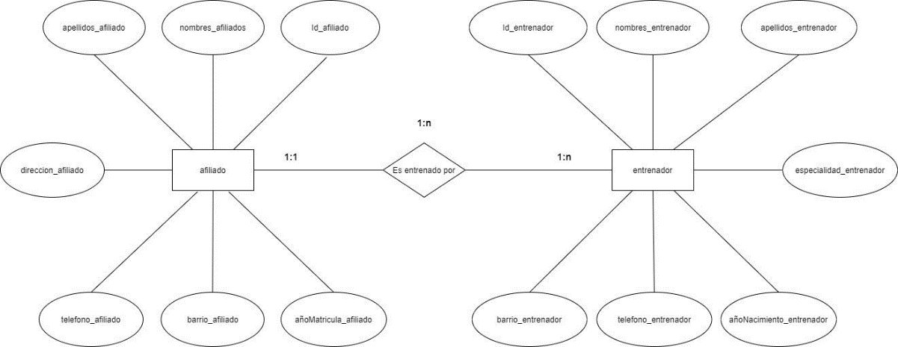

**Diagrama Relacional**

